**ИЗМЕНЕНИЯ ЗАКОНОДАТЕЛЬСТВА**

**Новые правила пользования маломерными судами**

Ряд государственных услуг, связанных с регистрацией, освидетельствованием и аттестацией на маломерные суда, с 1 марта 2022 года можно будет получить в электронном виде через Единый портал государственных услуг и муниципальных услуг. Граждане смогут дистанционно подать заявление на предоставление ряда государственных услуг, оказываемых МЧС России.

Государственная инспекция по маломерным судам МЧС России будет предоставлять в электронном виде результаты оказания услуг по аттестации на право управления маломерными судами, государственной регистрации и освидетельствованию маломерных судов, используемых в некоммерческих целях.

С 1 марта 2022 года начинают действовать новые редакции следующих административных регламентов :

**Административный регламент №565 от 15.08.2021 года МЧС России предоставлению государственной услуги по аттестации на право управления маломерными судами, используемыми в некоммерческих целях.**

Так, обновлен состав аттестационной комиссии, в которую включается не менее 5 человек. В нее наряду с государственными инспекторами по согласованию входят представители общественных организаций, деятельность которых связана с пользованием маломерными судами, внештатные общественные инспекторы ГИМС МЧС России и специалисты морского или водного транспорта, имеющие соответствующее профессиональное образование.

Кроме этого, приказом уточнен порядок проведения аттестации и организации проверки теоретических знаний и практических навыков, расширен перечень грубых ошибок, при допущении которых результат проверки практических навыков считается неудовлетворительным.

Определено, что проверка теоретических знаний осуществляется не по билетам, а по экзаменационным вопросам, сформированным автоматизированной системой.

Аналогичный Приказ МЧС России от 27 мая 2014 года N 262 признан утратившим силу.

**Административный регламент №567 от 15.08.2021 года МЧС России предоставления государственной услуги по освидетельствованию маломерных судов, используемых в некоммерческих целях.**

Основные (важные) изменения, которые предполагает новый регламент:

1. Предоставить маломерное судно для освидетельствования в отделение ГИМС (быть заявителем о проведении освидетельствования) имеет право: Гражданин РФ (мы сейчас не говорим о случаях, если собственник юрлицо)

*По старому регламенту (действующему до 1 марта 2022г.) предоставлять судно для ТО (технического освидетельствования) мог любой собственник судна (либо лицо, уполномоченное им). Гражданство РФ для этого не требовалось.*

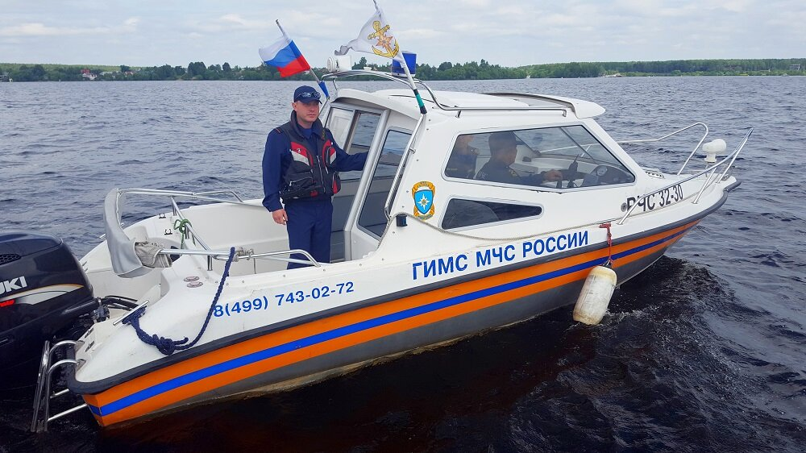

**Далее...**

2. В новом регламенте указано, что заявитель (лицо, предоставляющее судно для ТО) должно предоставить следующие документы: -Заявление о прохождении ТО: - Документ, подтверждающий право собственности на судно -Техническую документацию на судно (это важно для самостроя), технический паспорт и данные о заводском номере - на мотор Сертификат на маломерное судно или свидетельство о его классификации (если ваша лодка уже стоит на учёте - классификация уже указана в вашем судовом билете).

-**Для судов индивидуальной постройки (дополнительно к уже перечисленным пунктам):**

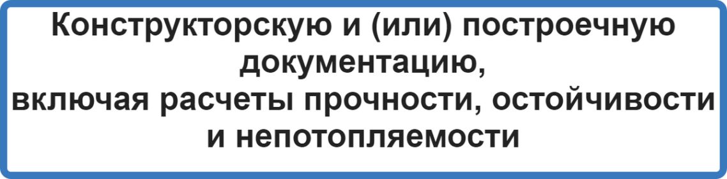

*Ранее не было указано, что на все маломерные суда надо предоставлять тех. документацию (как и на мотор). Было разделение на суда, которые уже стоят на учёте - и всё указано в судовом билете. И новые суда, которые вы только сейчас ставите на учёт (и у вас на руках есть техпаспорт производителя).*

*Новый регламент требует предоставление тех. документации на все суда.*

3. Заявление на предоставление услуги (прохождение ТО маломерного судна) можно подать либо непосредственно в отделении ГИМС. Либо через портал "Госуслуги". Либо в МФЦ.

4. Техническое освидетельствование (по новому регламенту - с 1 марта 2022) можно будет пройти в любом отделении ГИМС. Это не зависит от прописки и от того - где вы поставили на учёт своё маломерное судно. Так же, с 1 марта 2022 г. можно будет проводить и другие регистрационные действия - в любом отделении ГИМС (снятие, постановка на учёт, внесение изменений).

5. Определение массы маломерного судна (в спорном случае, когда оно весит "то ли больше 200 кг, то ли не больше..." определяется путём взвешивания (судно в полном комплекте - и с минимальным набором оснащения для безопасности). Это зафиксировано пунктом №90 нового регламента.

6. В случае необходимости, вы можете подать заявление, чтоб для проведения ТО - инспектор ГИМС приехал к месту нахождения вашего судна (иногда нет возможности доставить его в отделение ГИМС). Но, по новому регламенту, ГИМС вправе принять решение - есть у них возможность приехать к месту нахождения вашего судна или нет. В общем, на усмотрение ГИМС.

7. Ну и последний, важный пункт - перечисление причин (пункт №99 нового регламента), по которым вам могут запретить эксплуатацию вашего судна:

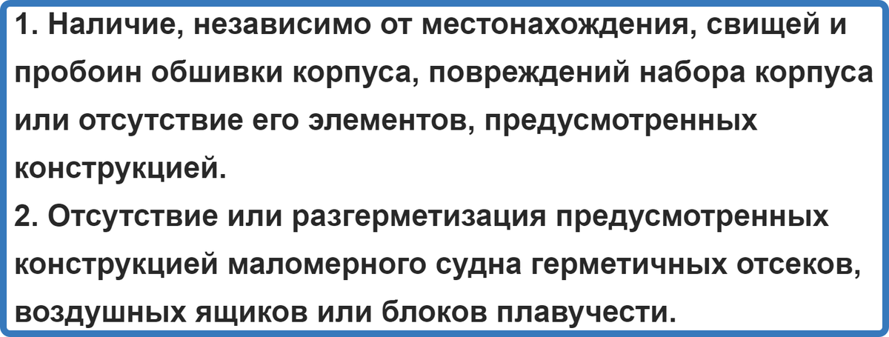

А так же:

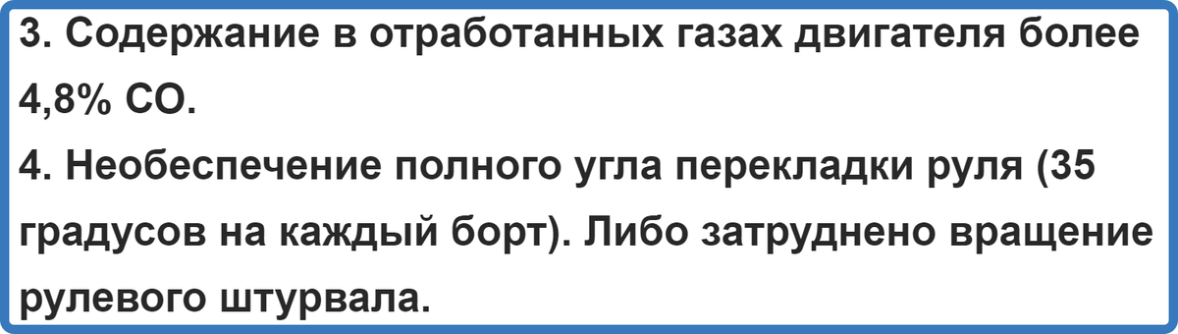

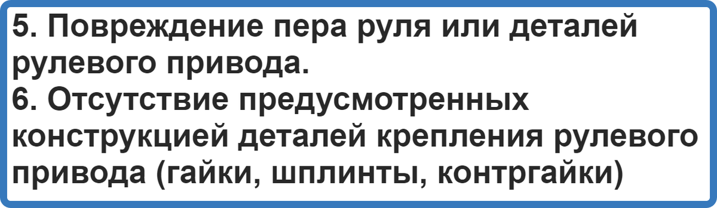

И три последних пункта, по которым лодка может не пройти ТО:

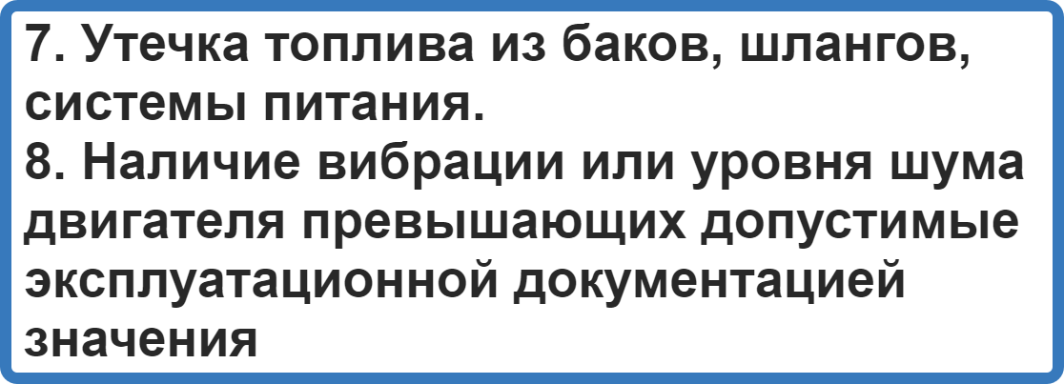

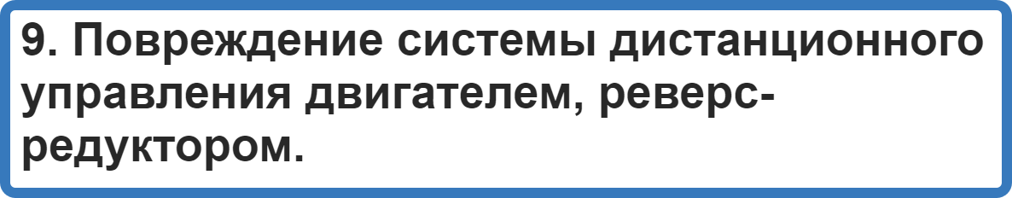

**Административный регламент №566 от 15.08.2021 года МЧС России предоставления государственной услуги по государственной регистрации маломерных судов, используемых в некоммерческих целях.**

1.В соответствии с правилами гос.регистрации маломерных судов, с 01.03.2022 поставить на гос.учёт лодку (маломерное судно) сможет только гражданин РФ или юр.лицо, зарегистрированное в РФ (пункт №3 правил).

Соответственно и вносить изменения, в документы зарегистрированного судна, не сможет иностранный гражданин или организация.

2. Номер, который присвоен зарегистрированной (внесённой в госреестр) лодке (маломерному судну) не подлежит изменению до тех пор, пока судно не будет исключено из госреестра (п.9 новых правил).

Это должно означать, что, купив лодку у прежнего хозяина, вам не придётся заново получать и наносить на бортах новые номера.

3. В новых правилах регистрации ничего не говорится о размере шрифта в номере, который нанесён на борт судна.

Указано лишь (пункт 11), что номер наносится на оба борта. В приложении №1 даётся список номеров регионов и структура самого номера (таблица ниже)

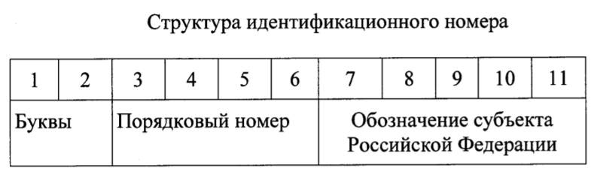

Затем, в новых правилах регистрации, даётся отсылка к [КВВТ РФ статья 13 пункт 3](https://jurist-gp.ru/kodeksy-rf/kvvt/statya-13-kvvt-rf/). А там вот что:

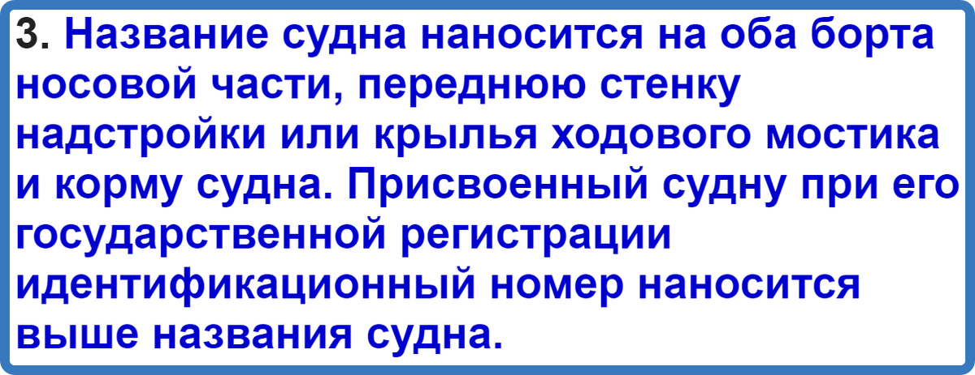

По новым правилам регистрации, уже невозможно будет снять лодку с учёта по ДКП (якобы для продажи - жене, тёще, зятю) и не ставить её на учёт, просто - чтоб не платить налог. Пункт 25 новых правил гласит о том, что при переходе прав собственности на лодку (маломерное судно) в гос.реестр вносятся соответствующие изменения.

То есть: Вы сняли лодку с учёта, по договору продажи на гражданина - и в этот момент, в налоговую пошли сведения о том, что эта лодка принадлежит гражданину (покупателю). Неважно, что она ещё не зарегистрировала лодку на себя (по новым правилам, у него есть месяц, чтоб зарегистрировать купленную лодку).

**Государственный инспектор по маломерным судам**

**Центра ГИМС ГУ МЧС России по**

**Краснодарскому краю**

**Калининского инспекторского участка Р.В. Исаенко**